Una Guida Pratica ai Dispositivi di Energia Libera Autore: Patrick J. Kelly

Capitolo 19: Costruire un Piccolo Generatore Autoalimentato

Uno sviluppatore di energia libera che lavora in Sud Africa, dove è difficile trovare componenti elettronici, ha molto gentilmente condividere i dettagli del suo generatore autoalimentato compatta in modo che si può costruire uno se si sceglie di farlo. Usando un piccolo invertitore, l'uscita del prototipo è di 40 watt a tensione e frequenza di rete e il generatore è un piccolo apparecchio da tavolo che non è difficile costruire. Il generatore utilizza cinque a 12 volt batterie al piombo 7 Amp ore piccole come questo:

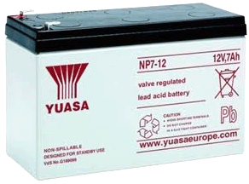

Anche se questo suona come un sacco di batterie, tenere a mente che si tratta di un generatore che ha una potenza elettrica continua, giorno e notte e le batterie non devono essere caricate - un po 'come un pannello solare che funziona di notte, così come durante il giorno. Anche se non si ha familiarità con gli schemi dei circuiti elettronici (capitolo 12 può risolvere che per voi, se si vuole), per favore cercate di seguire come si corre attraverso lo schema del circuito e spiegare come funziona il generatore. Questo è lo schema circuitale:

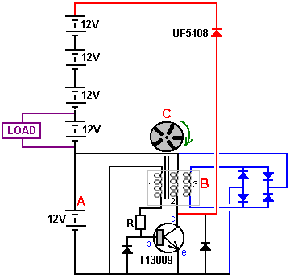

La batteria ha segnato poteri "A" del circuito. Un rotore "C", contenente cinque magneti viene spostato in modo che uno dei magneti passa vicino alle bobine. Le bobine impostare "B" ha tre bobine appositamente ferita e il magnete mobile oltre quei tre bobine genera una piccola corrente di numero bobina "1" che poi fluisce attraverso la resistenza "R" e nella base del transistore, facendolo accendere. La potenza che fluisce attraverso la bobina transistore "2" induce a diventare un magnete e che spinge il disco di rotore "C" nel suo cammino, mantenendo la filatura a rotore. Induce anche una corrente nell'avvolgimento "3" e che la corrente viene raddrizzata dai diodi blu e ripassato per caricare la batteria "A", sostituendo la corrente assorbita da tale batteria.

Quando il magnete del rotore "C" passa dalle bobine, il transistore spegne, spostando la sua tensione di collettore molto rapidamente fino alla linea +12 Volt, fame coil "2" di corrente. A causa del modo che le bobine sono, la bobina trascina la tensione collettore e potrebbe raggiungere 200 volt o più se non fosse stato collegato attraverso il diodo rosso per tutte le cinque batterie che sono collegati in una lunga catena. Le batterie hanno una tensione combinata di poco più di 60 volt (per questo motivo viene utilizzato un potente, transistor di commutazione veloce T13009 alta tensione. Quando la tensione di collettore passa la tensione della catena batteria LED rosso inizia a condurre, passando l'energia disponibile nella bobina nella catena batteria. tale impulso di corrente passa attraverso tutti cinque batterie, carica tutti loro. la tensione maggiore causato da tanti batterie significa che potenza superiore viene alimentato in tutte le batterie dalla bobina "2". Liberamente parlando, che è il disegno del generatore.

Nel prototipo, il carico per il test a lungo termine è un dodici volt inverter 150 watt alimentare 40 watt di rete lampadina:
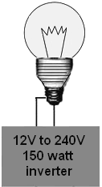

Il disegno di base sopra indicato fu poi modificato con l'aggiunta di due bobine di uscita aggiuntiva:

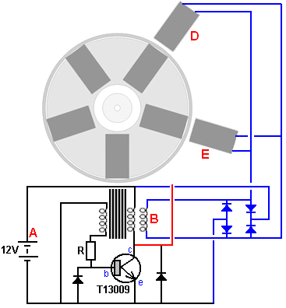

Bobine "B", "D" ed "E" sono tutti attivati allo stesso tempo da tre diversi magneti. L'energia elettrica prodotta in tutte e tre le bobine è passato ai quattro diodi blu per produrre un rifornimento di corrente continua che viene utilizzato per caricare la batteria "A" che alimenta il circuito. Tale ingresso supplementare per la batteria e l'aggiunta di due ulteriori bobine di unità allo statore, rende il sistema di funzionare in modo sicuro come autoalimentato, mantenendo la tensione della batteria "A" a tempo indeterminato.

L'unica parte mobile di questo sistema è il rotore che è di 110 mm di diametro ed è un disco in acrilico spessore 25 mm montato su un cuscinetto prelevato da una vecchia unità di disco rigido del computer. La disposizione è simile al seguente:

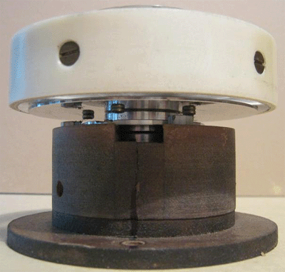

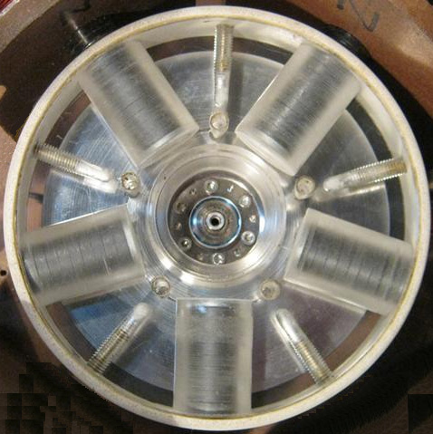

Nelle foto, il disco sembra per essere vuota, ma in realtà è plastica solida, molto chiaro. Il disco è stato perforato a cinque punti equidistanti lungo la circonferenza, vale a dire, a intervalli di 72 gradi. I cinque principali fori nel disco sono a prendere i magneti che sono insiemi di nove i magneti in ferrite circolare, ogni 20 mm di diametro e 3 mm di spessore, rendendo ogni pila di magneti 27 mm di lunghezza e 20 mm di diametro. Gli stack di magnete sono posizionati in modo che loro poli nord rivolto verso l'esterno. Quando i magneti sono stati installati, il rotore è posizionato all'interno di una striscia di tubo di plastica che impedisce i magneti fuggire quando il disco è filato rapidamente. Il tubo di plastica è fissato al rotore con cinque bulloni con testa svasata.

Il divario tra il rotore e le bobine possa essere impostato come qualcosa da 1 mm a 10 mm come le bobine hanno scanalato monta come si può vedere da questa immagine di una versione precedente del generatore:

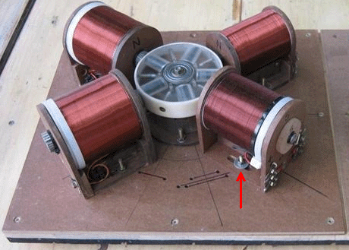

Si noti il modo in cui i supporti bobina consentono la distanza tra le bobine e il rotore da modificare. Il divario di lavoro tra il rotore e le bobine può essere regolata in modo che le prestazioni possono essere massimizzata trovando il gap più efficace.

Le bobine delle bobine sono lunghi 80 mm e le estremità sono 72 mm di diametro. L'albero centro di ogni bobina è costituita da un tratto di tubo di plastica con un diametro esterno 20 mm e un diametro interno di 16 mm. dando uno spessore di 2 mm. Dopo essere stato avvolto, che il diametro interno è riempito con una serie di aste di saldatura con il loro rivestimento saldatura rimosso, e che sono poi racchiuso in resina poliestere anche se una barra di ferro dolce è una buona alternativa:

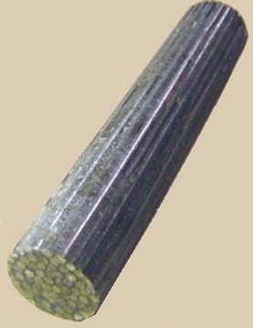

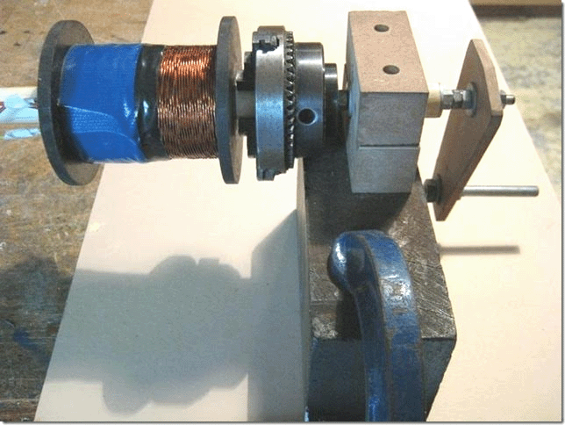

I tre filoni di filo che le bobine di forma "1", "2" e "3" sono filo di diametro 0,7 millimetri e sono intrecciati insieme per diventare un filo "Litz", prima di essere avvolto nella bobina "B". Ciò produce una molto più spessa filamento filo composito che è facile da avvolgere accuratamente sulla bobina. L'avvolgitore mostrato sopra utilizza un mandrino per afferrare il nucleo della bobina per l'avvolgimento, ma qualsiasi semplice avvolgitore funzionerà bene.

Lo sviluppatore fa il Litzing allungando tre fili di ferro, ciascuno proveniente da una bobina separata 500 grammi di filo. I tre elementi sono serrati a ciascuna estremità con i fili toccano ad ogni estremità e con tre metri tra le ganasce. Quindi, i fili sono bloccati nel mezzo e 80 giri applicati al centro. Che dà 80 giri per ciascuna delle due lunghezze 1,5 metri tenuti tra i morsetti. Il filo ritorto viene avvolto su di una bobina di fortuna per mantenerla ordinata, come questa torsione deve essere ripetuto 46 volte di più come l'intero contenuto delle bobine di filo saranno necessari per questo una bobina composita:

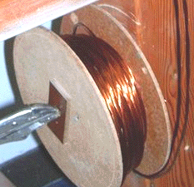

I prossimi 3 metri delle tre fili è ora bloccati e 80 giri applicati al punto centrale, ma questa volta le spire sono applicate nella direzione opposta. Sempre lo stesso 80 giri, ma se l'ultima lunghezza era 'orario', allora questo tratto di filo si trasformeranno 'in senso antiorario'. Questa alternanza di direzione dà un insieme finito di fili intrecciati in cui la direzione di torsione inverte ogni 1,5 metri per tutta la lunghezza. Questo è il modo che il filo Litz prodotto commercialmente è fatto, ma ho seri dubbi che la prestazione risultante è meglio che se la direzione del vento non è mai cambiato e il filo ritorto avuto la stessa direzione di torsione tutta la sua lunghezza.

Questo bel gruppo contorto di fili è ora utilizzato per avvolgere la bobina. Un foro è perforato in una flangia rocchetto, accanto al tubo centrale e nucleo, e l'inizio del filo alimentato attraverso di essa. Il filo viene quindi piegato bruscamente a 90 gradi ed alimentato attorno all'albero della bobina per iniziare l'avvolgimento della bobina. Il fascio filo è avvolto accuratamente affiancati lungo la lunghezza dell'albero rocchetto e ci saranno 51 spire di ogni strato e lo strato successivo viene avvolto direttamente sopra il primo strato, spostando indietro verso l'inizio. Assicurarsi che le spire di questo secondo strato siedono esattamente sopra delle spire sottostanti. Questo è facile da fare, come il fascio di fili è spesso sufficiente per rendere il posizionamento molto facile. Se si preferisce, uno spessore di carta bianca può essere posizionato intorno al primo strato, per rendere più facile vedere il secondo strato come è suonato. Ci saranno 18 di questi strati per completare la bobina, che poi pesano 1,5 chilogrammi e nel 2016 i prezzi nel Regno Unito, il filo di questa bobina avrà un costo di £45 e gli sguardi tortuosi come questo:

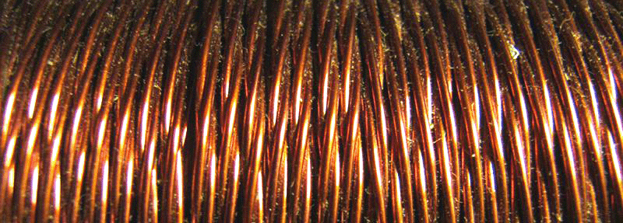

Questa bobina completato ora contiene tre bobine separate in stretta vicinanza l'uno all'altro e che disposizione è eccellente quando una bobina viene acceso, per indurre l'energia nelle altre due bobine. Questo avvolgimento ora contiene bobine 1,2 e 3 dello schema elettrico. Non c'è bisogno di preoccuparsi con la marcatura le estremità di ogni filone di filo come un semplice ohmmetro vi dirà che due estremità hanno un avvolgimento tra di loro.

Bobina 1 viene utilizzato come bobina trigger che accende il transistor nell'istante destra. Bobina 2 è la bobina di azionamento che è alimentata dal transistore e bobina 3 è la prima delle bobine di uscita:

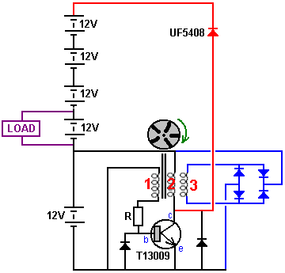

A causa delle bobine che erano già a portata di mano durante lo sviluppo di questo sistema di grande successo, bobine 4 e 5 sono semplici bobine elicoidali-ferita che sono collegati in parallelo con la bobina di auto 2. Essi aumentare l'unità e sono necessarie. Bobina 4 ha una resistenza CC di 19 ohm e batteria 5 una resistenza di 13 ohm. Tuttavia, indagini in corso al momento di determinare la migliore combinazione serpentina per questo generatore ed è probabile che le bobine supplementari saranno la stessa della prima bobina, la bobina "B" e che tutti i tre bobine sono collegati allo stesso modo e la guida avvolgimento in ogni bobina guidato da quella potente transistor, veloce. La presente disposizione si presenta così:

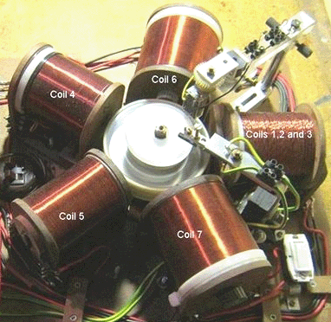

I due paesi possono essere ignorati come erano solo per investigare modi alternativi di innesco del transistore e sono non più utilizzati.

In questo momento, bobine 6 e 7 sono bobine di uscita supplementari collegati in parallelo con la bobina di uscita 3. Possono essere aria-core o di avere un nucleo di ferro solido. Test indica che la versione air-core funziona leggermente meglio che avere un nucleo di ferro. Questi due bobine sono avvolte su 22 bobine mm di diametro e ciascuno ha 4000 giri di 0,7 millimetri (AWG # 21 o SWG 22) smalto o gommalacca isolati filo di rame solido. Tutte le bobine sono avvolte con questa dimensione di filo.

Con questa disposizione a bobina, il prototipo ha funzionato ininterrottamente per tre settimane, mantenendo la batteria di azionamento a 12,7 volt per tutto il tempo. Alla fine delle tre settimane, il sistema è stato interrotto in modo che potesse essere modificato e testato con una nuova configurazione. Nella configurazione mostrata sopra, la corrente che fluisce dalla batteria al circuito è di 70 milliampere, che a 12,7 volt è una potenza in ingresso di 0,89 watt. La potenza in uscita è di 40 watt o vicino ad esso, che è un COP di 45, senza contare il fatto che tre batterie aggiuntive da 12 V vengono caricate allo stesso tempo. Questa è una prestazione molto impressionante per il circuito.

Ancora una volta, i nostri ringraziamenti vanno allo sviluppatore per condividere liberamente questo circuito più importante che ha sviluppato e per le sue future modifiche, il primo di cui è mostrato qui:
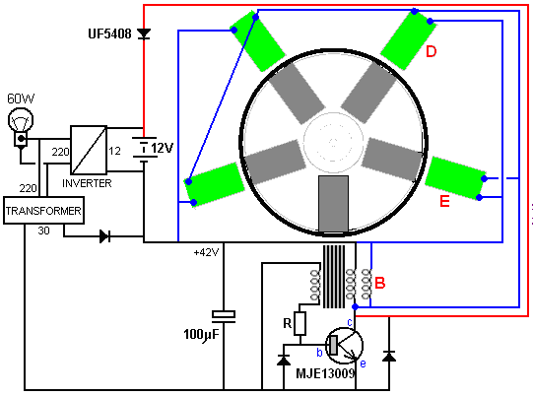

In questa disposizione, la bobina "B" viene anche pulsata dal transistor e l'uscita dalle bobine attorno al rotore viene ora diretta all'invertitore di uscita. La batteria di azionamento è stata eliminata e un trasformatore e un diodo a bassa potenza a 30 V scorrono dall'uscita dell'inverter come sostitutivo. La rotazione del rotore genera una carica sufficiente sul condensatore per far funzionare il sistema senza batteria. La potenza di uscita è ora salita a 60 watt, con un miglioramento del 50%. Anche le tre batterie da 12 volt sono state eliminate e il circuito può funzionare con una sola batteria. La produzione di energia continua da una singola batteria che non ha mai bisogno di essere ricaricata è una situazione molto soddisfacente.

Il prossimo avanzamento è una disposizione circuitale che utilizza un sensore ad effetto Hall e un transistor FET. Il sensore ad effetto Hall è allineato esattamente con i magneti. Cioè, il sensore è posizionato tra una delle bobine e il magnete del rotore. C'è una distanza di 1 mm tra il sensore e il rotore e la disposizione si presenta così:

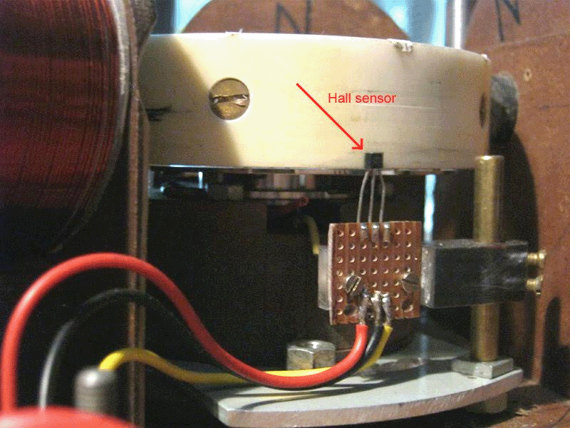

O quando la bobina è in posizione, la vista dall'alto è così:

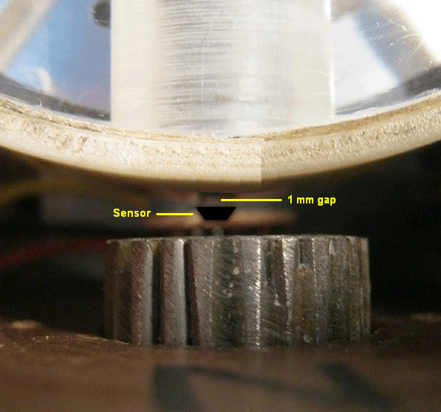

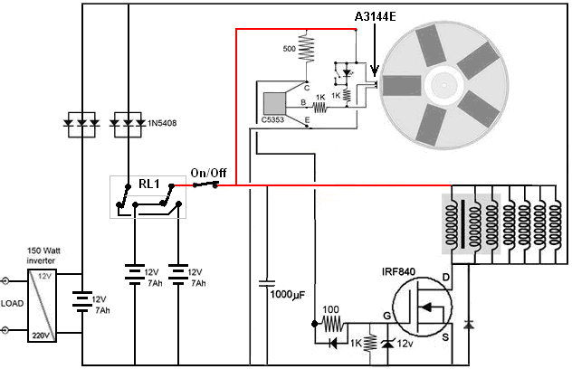

Questo circuito ha un'uscita continua da 150 watt e utilizza tre batterie da 12 volt. Vengono utilizzate le prime due batterie, una per alimentare il circuito mentre la seconda viene ricaricata attraverso tre diodi cablati in parallelo per migliorare il flusso di corrente di ricarica. L'interruttore a due vie di commutazione a due vie "RL1" scambia le batterie ogni pochi minuti utilizzando il circuito mostrato di seguito. Questa tecnica mantiene entrambe le batterie completamente cariche.

La corrente di ricarica fluisce anche attraverso una seconda serie di tre diodi collegati in parallelo, ricaricando la terza batteria da 12 volt che alimenta l'inverter che alimenta il carico. Il carico di prova era una lampadina da 100 watt e una ventola da 50 watt.

Il sensore ad effetto Hall aziona un transistor C5353 ma è possibile utilizzare qualsiasi transistor a commutazione rapida come un transistor BC109 o 2N2222. Noterai che tutte le bobine vengono ora pilotate dal FET IRF840. Il relè utilizzato per la commutazione è di tipo latch come questo:

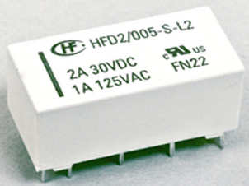

Ed è pilotato da un timer ILC555N a basso assorbimento di corrente come questo:
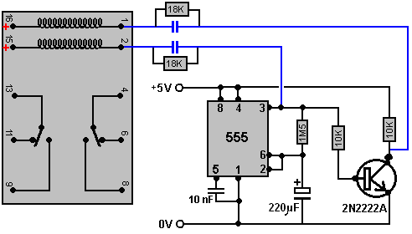

I condensatori mostrati in blu sono scelti per operare il relè fisico reale che viene utilizzato nel circuito. Forniscono al relè un breve impulso di commutazione ogni cinque minuti circa. Le resistenze da 18 K attraverso i condensatori devono scaricare la carica del condensatore durante i cinque minuti in cui il timer si trova nello stato alternativo.

Tuttavia, se si desidera evitare di passare da una batteria all'altra, il circuito può essere organizzato in questo modo:

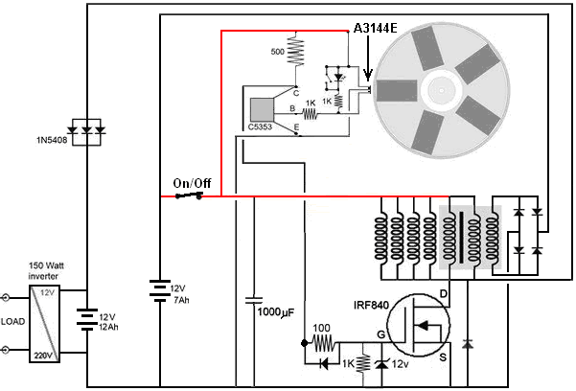

Qui, la batteria che alimenta l'inverter che alimenta il carico è aumentata di capacità e mentre lo sviluppatore ha utilizzato due delle sue batterie da 7 AHr, è possibile utilizzare una batteria standard da 12 volt da 12 AHr per uno scooter elettrico. Tutte le bobine tranne una sono utilizzate per fornire corrente alla batteria di uscita e l'altra bobina, che fa parte della bobina principale a tre fili, viene utilizzata per alimentare direttamente la batteria.

Il diodo 1N5408 è un componente da 3 Amp a 1000 volt. I diodi che non sono indicati con un numero di tipo contro di essi possono essere diodi nell'intervallo 1 di gamma di diodi.

Le bobine mostrate collegate al transistor FET IRF840 sono posizionate fisicamente attorno alla circonferenza del rotore. Ci sono cinque di queste bobine poiché l'ombreggiatura grigia indica che le tre bobine più dirette sono i trefoli separati della bobina composita a 3 fili principale che è stata mostrata nei circuiti precedenti.

Aggiornamento nell'aprile 2018:

Mentre la bobina a tre fili a fili ritorti preparata per la commutazione tipo Bedini era utilizzata sia per l'azionamento che per l'uscita, in realtà non era più necessario usare una bobina di quel tipo e una bobina avvolta ad elica ordinaria contenente 1500 grammi di 0,71 mm di diametro il filo di rame smaltato sarebbe stato altrettanto efficace. Lo sviluppo è proseguito e il seguente circuito è stato trovato funzionare molto bene:

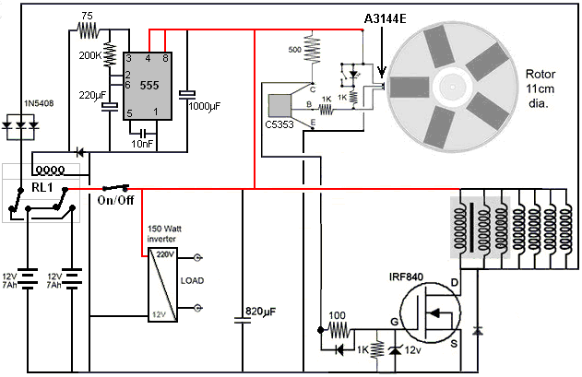

In questa versione del circuito, viene utilizzato un relè senza ritenuta da 12 volt. Il relè normalmente disegna 100 milliampere a 12 volt, ma una resistenza da 75 ohm o da 100 ohm in serie riduce quella corrente a circa 60 milliampere. Quella corrente viene disegnata solo per metà del tempo in quanto il relè non viene acceso quando vengono utilizzati i contatti "normalmente chiusi". Il sistema si auto-alimenta molto in modo soddisfacente come prima.

Tuttavia, lo sviluppatore sudafricano gradirebbe molto l'inverter di rete, e quindi preferisce la seguente disposizione. Questa versione alimenta la circuiteria del convertitore attraverso un normale inverter CC-to-CC che fornisce una tensione aggiuntiva al transistor IRF840 e il circuito funziona molto bene con questa configurazione:

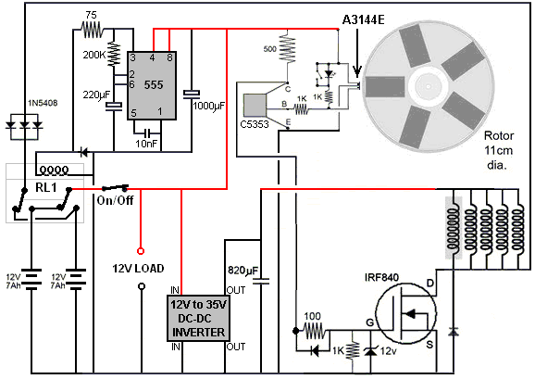

Lo sviluppatore sottolinea che il circuito funziona in modo non intuitivo. In primo luogo, le prestazioni sono in qualche modo ridotte se il rotore gira più velocemente, cosa che non è affatto ovvia. Quindi è stato riscontrato che l'utilizzo di magneti in ferrite produce prestazioni migliori rispetto all'utilizzo dei magneti al neodimio più potenti. Lo vede come gli impulsi della bobina essendo un meccanismo per impedire 'cogging' o trascinamento all'indietro sui magneti del rotore in transito.

Questa è la stessa cosa trovata da Robert Adams con il suo motore / generatore ad alte prestazioni. Nel progetto di Robert, il rotore fu attratto dai nuclei di ferro delle sue bobine, rendendo il motore essenzialmente un motore a magnete permanente. A dire il vero, il rotore di Robert ha ottenuto spinte aggiuntive dalla corrente nelle sue bobine di uscita spente esattamente nell'istante giusto, ma ciò comportava un livello leggermente più alto di complessità di progettazione. Mentre non esiste alcuna affermazione ufficiale secondo cui questo design sudafricano è in realtà un motore / generatore a magnete permanente, è difficile non vedere alcune delle sue prestazioni provenienti direttamente dai magneti stessi.

Infine, il design che piace di più al designer è questo che non ha inverter o convertitori e che può alimentare qualsiasi normale carico a 12 volt:

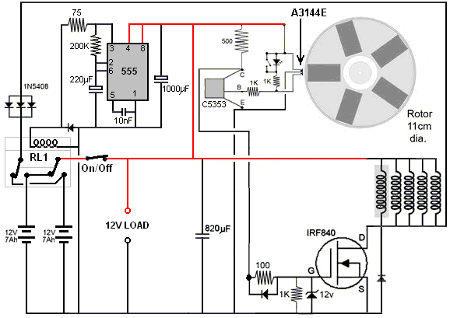

L'uscita (contrassegnata come "12V Load") è in effetti una batteria da 12 volt che non ha bisogno di essere ricaricata e che può alimentare qualsiasi tipico dispositivo da 12 volt di piccole dimensioni come illuminazione, ventilatore, computer o altro. Noterai che la bobina tripla viene ora mostrata come una singola bobina avvolta elicoidalmente con uno sfondo ombreggiato in quanto non è più necessaria alcuna bobina a tripla avvolgimento poiché la commutazione in stile Bedini non viene più utilizzata. Vorrei sottolineare che le cinque bobine pilotate dal transistor FET IRF840 sono mostrate in una riga orizzontale solo per chiarezza. In realtà, sono distanziati uniformemente attorno al rotore, ovvero a 72 gradi di spazio attorno al rotore. Non c'è niente di speciale nell'avere cinque magneti nel rotore e quel numero potrebbe essere di sei, otto, dieci o dodici magneti se c'è spazio per le bobine corrispondenti attorno al rotore.

Attualmente (aprile 2018), è qui che lo sviluppatore ha raggiunto e ritiene che il circuito mostrato sopra sia molto soddisfacente per i suoi bisogni. Quindi, lasciatemi (Patrick Kelly) fare alcuni suggerimenti non testati che sono destinati a essere utili per i replicatori del design. Il rotore gira velocemente a circa 2500 giri / min (variando da 2000 a 3000 giri / min a seconda del carico e della tensione di alimentazione). Questo significa circa 42 giri al secondo. Poiché ci sono cinque magneti nel rotore, questo produce circa 208 impulsi al secondo.

È essenziale che il rotore stesso sia fatto in modo molto preciso in modo che non vi sia squilibrio e quindi nessuna forza di vibrazione viene generata dalla rotazione. Lo sviluppatore ha utilizzato un tornio per produrre un rotore perfetto ma questa opzione non è generalmente disponibile per la maggior parte delle persone. Ho suggerito di fondere un rotore usando resina epossidica ma è stato fatto notare che per ottenere una superficie esattamente orizzontale o il rotore avrà uno spessore non uniforme che sarebbe disastroso. Se si ha accesso a una stampante 3D di grandi dimensioni, è possibile creare un buon rotore. Un replicatore mostra il suo rotore in questo modo:

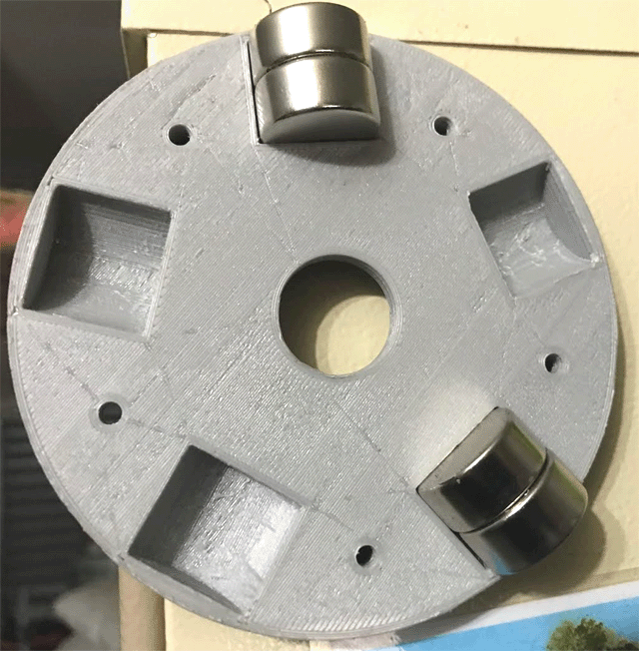

Questo rotore stampato in 3D è realizzato in due metà che vengono poi imbullonate insieme.

Lo sviluppatore ha continuato ad avanzare il suo design. Una delle cose che non gli piaceva era il fatto che le cinque bobine utilizzate richiedevano un totale di circa 1640 metri di filo, quindi furono costruite bobine più piccole. Questa nuova disposizione funziona in modo spettacolare e ogni nuova bobina ha una lunghezza totale del cavo di soli 22 metri, che è meno di un dodicesimo della lunghezza del filo precedente. La dimensione del filo rimane filo di 0,711 mm di diametro (swg 22 o AWG # 21) e ogni nuova bobina è avvolta su un nucleo di bullone di ferro di 6 mm di diametro e gli avvolgimenti coprono una lunghezza di 24 mm lungo il bullone che ha due flange di diametro 30 mm montate su di esso dà una lunghezza complessiva di 30 mm e l'avvolgimento completato ha un diametro di 27 mm. Ci sono dodici strati del filo del diametro di 0,71 mm su ciascuna bobina.

Queste nuove bobine sono collegate in due gruppi di cinque in serie, dando una resistenza CC di circa 4 ohm per ogni catena di cinque bobine. I picchi di tensione generati quando una serie di cinque bobine è spenta è superiore a 500 volt. Il filo in ogni bobina pesa 70 grammi. Le bobine hanno questo aspetto:

E sono disegnati in questo modo:

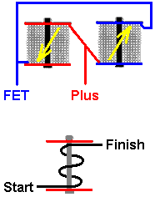

I due gruppi di cinque bobine in serie sono collegati in direzioni opposte come mostrato sopra. L'inizio del set di bobine mostrate in blu e il finale del set di bobine mostrate in rosso sono collegate al Plus della batteria. Ciò fa sì che la corrente fluisca in direzioni opposte in ciascun gruppo di cinque bobine e se un gruppo ha un polo nord rivolto verso il rotore, l'altro gruppo avrà un polo sud rivolto verso il rotore. Le bobine si alternano attorno al rotore in questo modo:

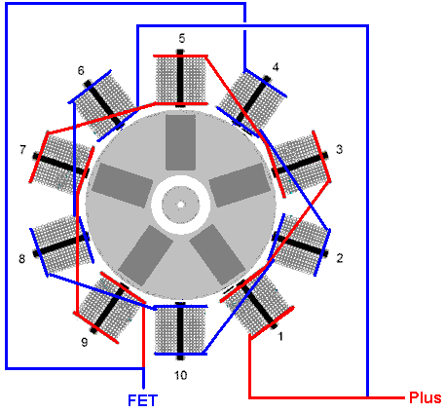

Tutte e dieci le bobine sono pulsate nello stesso istante e quell'istante è disposto ad accadere quando un magnete del rotore si trova tra le due bobine opposte. Una bobina spinge via il magnete e l'altra bobina tira lo stesso magnete verso se stesso. Questo è molto efficace con il rotore del rotore così veloce che lo sviluppatore lo descrive come "spaventoso" e deve bloccarlo sul banco di lavoro a causa della potenza generata.

Un altro motivo per cui c'è un così grande aumento di potenza è che ora il design utilizza due sensori ad effetto Hall (nella bobina 1 e nella bobina 4 nel diagramma sopra) e che fornisce dieci impulsi per rotazione rispetto ai precedenti cinque impulsi per rotazione . Il circuito di guida è davvero molto semplice.

Lo sviluppatore ora usa un metodo diverso per montare le dieci bobine in modo che ci sia più spazio per accedere ai sensori ad effetto Hall per la regolazione. L'intero anello superiore in legno e acrilico può essere facilmente rimosso allentando solo quattro viti:

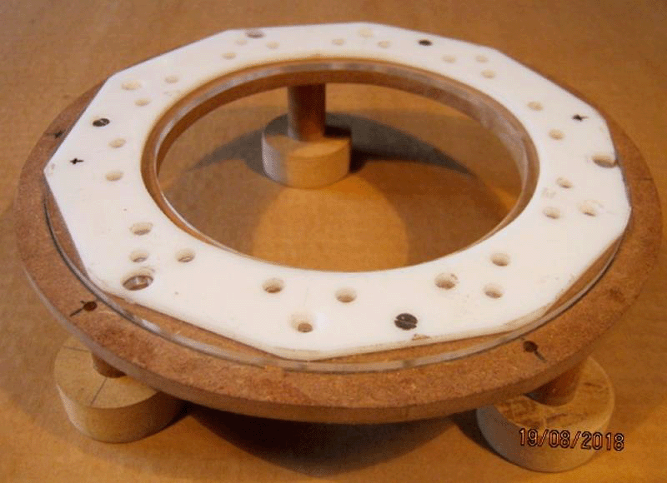

Le piccole bobine sono mantenute in posizione con fascette e sono facili da rimuovere. Ciascuna bobina ha una resistenza di 0,8 ohm e le anime sono bulloni in ferro zincato con diametro standard di 6 mm che non mantengono il magnetismo, cioè non diventano magneti permanenti, indipendentemente da quanto spesso vengono ripetutamente premuti con un magnete permanente forte. L'insieme di dieci bobine montate attorno al rotore assomiglia a questo:

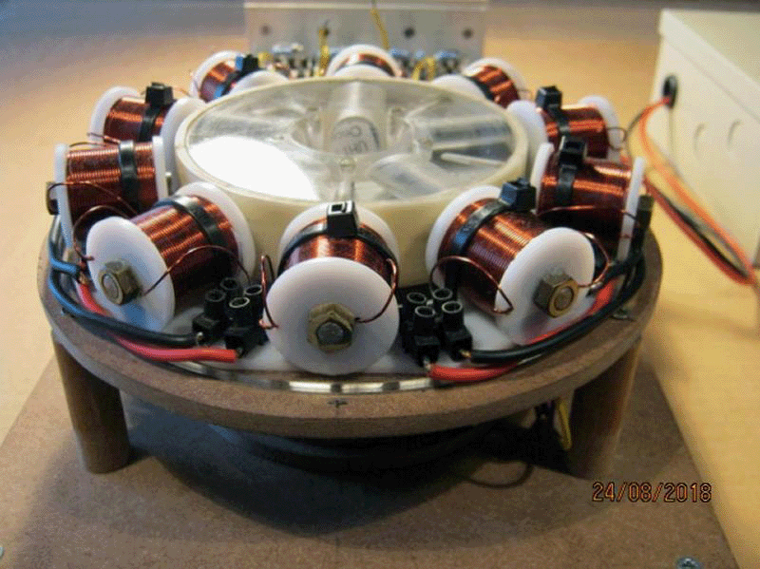

Ricorda che le bobine sono montate sul loro anello di supporto e quindi possono essere gestite come una singola unità. Questo è molto conveniente.

Nella figura seguente, la scatola di fiammiferi sulla destra ha il lato dell'immagine è lì per darti una buona idea visiva delle dimensioni dell'unità:

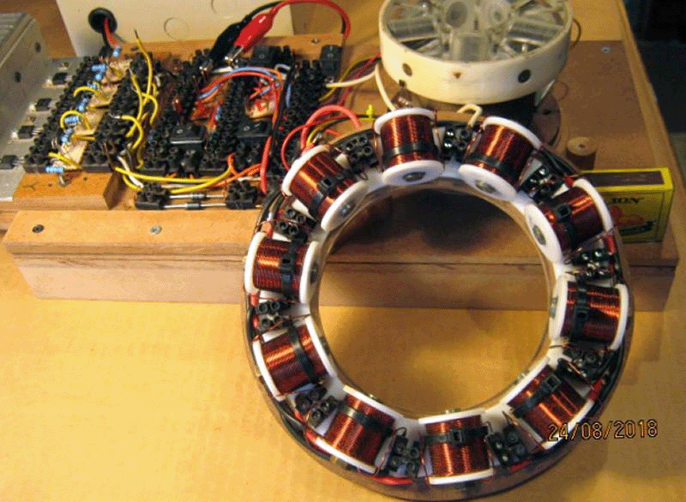

Lo spazio di lavoro lasciato libero attorno alla parte inferiore del rotore è molto maggiore di quello disponibile nei disegni precedenti:

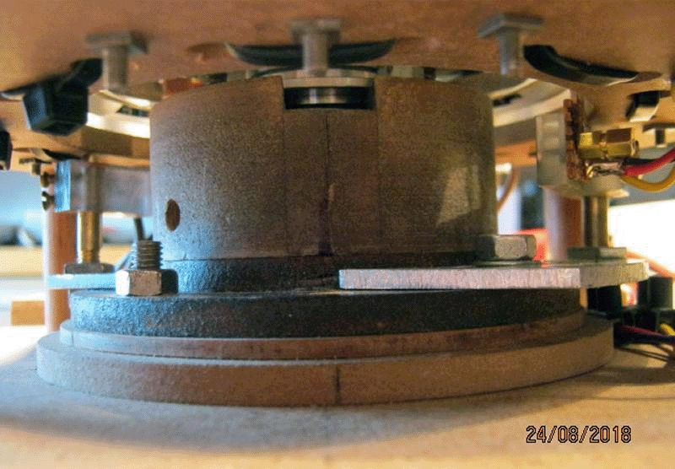

È importante capire che mentre il rotore del diametro di 110 mm ha cinque magneti situati a intervalli regolari attorno alla sua circonferenza, ora ci sono dieci bobine sullo statore circostante e ora ci sono dieci impulsi per giro. Questi impulsi sono potenti e quando la corrente viene interrotta, ogni catena di cinque bobine genera picchi di 600 volt (anche se in certe occasioni può raggiungere 900 volt).

In quest'ultimo design, ogni seconda bobina è cablata in senso inverso in modo da presentare un polo sud al magnete del rotore e ora ci sono due sensori ad effetto Hall, uno subito prima del magnete del rotore e uno subito dopo il magnete del rotore. Ciò consente un circuito semplificato con un solo transistor di azionamento come questo:

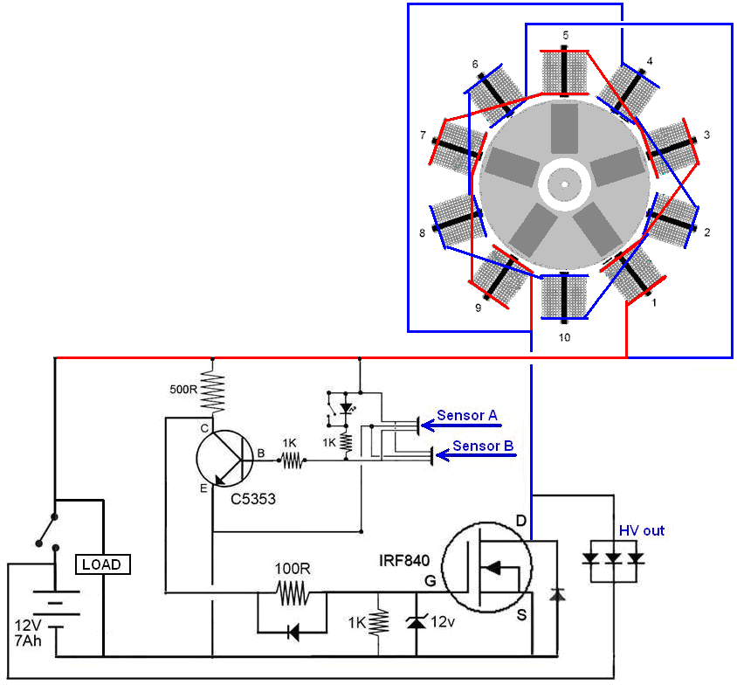

Tuttavia, mentre questo circuito funziona molto bene, il progettista preferisce il seguente circuito e, sebbene abbia un numero maggiore di componenti, ha il vantaggio di avere due uscite separate:

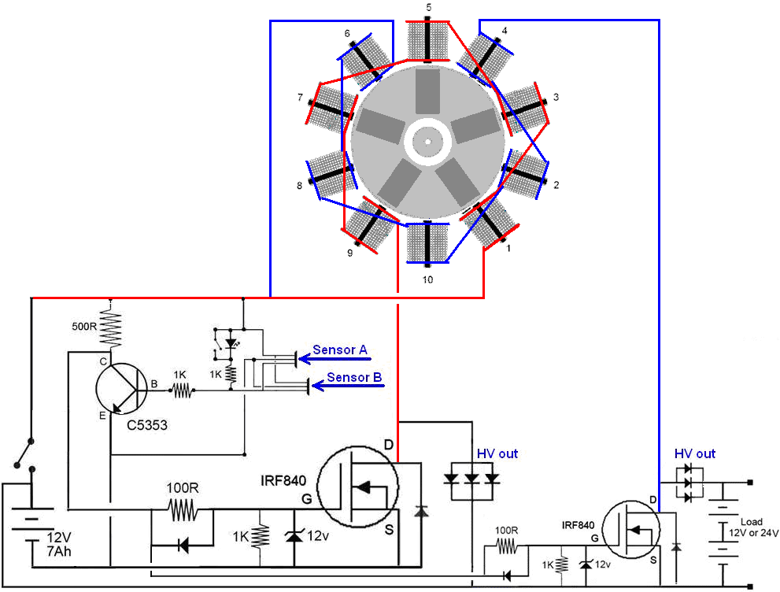

Allo stato attuale, questo circuito può caricare batterie da 12 V o 24 V o alimentare un inverter da 12 V collegato tramite una batteria da 12 V o un inverter da 24 V collegato attraverso una batteria da 24 V. Una versione di questo circuito con meno componenti che funziona davvero molto bene è questa:

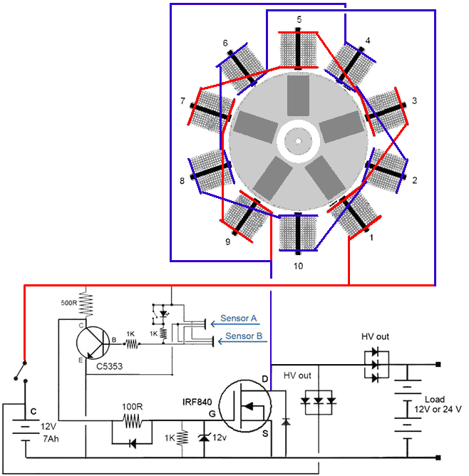

Il Generatore da 150 watt Diventa Solido

Uno sviluppatore di energia libera che vive in Sud Africa e che preferisce rimanere anonimo, ha gentilmente condiviso i dettagli del suo generatore compatto autoalimentato in modo da poterne costruire uno se si sceglie di farlo. Il suo design si è sviluppato attraverso diverse fasi e ha raggiunto 150 watt di potenza autoalimentata. Ha usato un rotore fatto con precisione con cinque magneti, ruotando all'interno di un anello di dieci bobine:

I suoi progetti vanno bene per le persone con buone capacità costruttive e l'accesso ad attrezzature adeguate. Tuttavia, è sempre stato desiderabile avere una versione a stato solido immobile che genera potenza in eccesso senza parti in movimento o il costruttore deve avere buone capacità e attrezzature.

Questo passo successivo arriva applicando il buon senso ai progetti precedenti che hanno dimostrato di avere un funzionamento e una produzione molto soddisfacenti. Se l'ultima versione del rotore produce dieci impulsi per giro e ruota, ad esempio, 2500 giri al minuto, il circuito genera circa 2500 x 10 / 60 = 417 impulsi al secondo. Questo è normalmente scritto come 417 Hz, che è una bassa frequenza per un circuito elettronico anche se è un tasso maggiore di rotazione meccanica

Il circuito genera la sua potenza in eccesso applicando questi 417 impulsi al secondo di 12 volt a due catene di cinque piccole bobine in ciascuna catena. Il circuito utilizza due sensori ad effetto Hall separati ed è così:

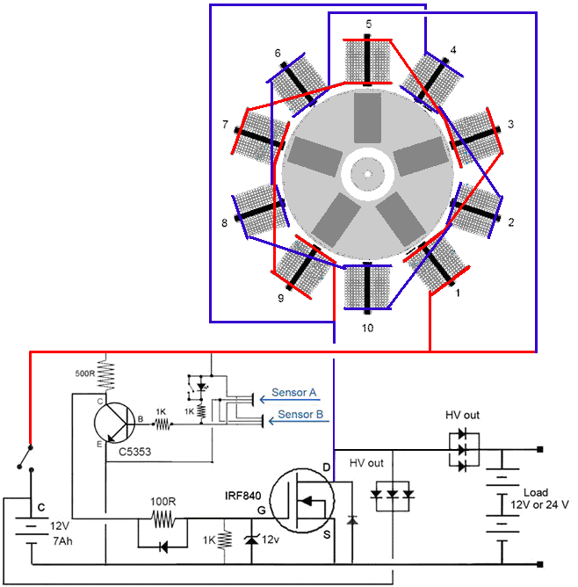

Se vogliamo riprodurre questa performance senza il rotore e i suoi magneti, allora dobbiamo applicare impulsi da 12 volt a queste due catene di bobine 417 volte al secondo. Potrebbe sembrare difficile se non si ha dimestichezza con l'elettronica, ma in realtà è un compito molto semplice e 417 Hz è un'operazione molto lenta per un circuito elettronico poiché potrebbero facilmente generare 3.000.000 di impulsi al secondo.

Poiché viviamo in un campo di energia intensa, quando ciascuno di questi impulsi da 12 volt viene interrotto, la tensione attraverso la catena della bobina sale molto rapidamente a più di 600 volt e ciò provoca un afflusso di energia nel circuito dal nostro ambiente locale . L'afflusso di energia è molto maggiore dell'impulso originale da 12 volt, ed è quello che chiamiamo "energia libera".

Le ultime bobine utilizzate con il sistema del rotore sono avvolte da 12 strati di profondità e 27 mm di lunghezza, su bulloni in ferro zincato da 6 mm di diametro. C'è una concezione comune che il ferro non può cambiare la direzione del magnetismo molto velocemente. Personalmente, non sono affatto sicuro che ciò sia effettivamente corretto, ma inizialmente, supponiamo di dover mantenere l'impulso per dire, 800 Hz o meno. Naturalmente, se stiamo avvolgendo bobine per questo progetto a stato solido, allora potremmo caricarle su una barra di ferrite poiché il nucleo dovrebbe consentire una frequenza pulsante molto più elevata, ed è ragionevole presumere che maggiore è il numero di impulsi per in secondo luogo, maggiore sarà la potenza di uscita in eccesso media.

Le prove iniziali sono state eseguite utilizzando le dieci bobine esistenti che sono state utilizzate con il circuito del rotore. L'uscita si è rivelata soddisfacente e praticamente equivalente all'uscita del circuito del rotore se il segnale di guida era del 40% On e del 60% Off:

Inizialmente, rimarremo con la bassa frequenza (a causa delle presunte limitazioni della bobina del nucleo di ferro) ed eseguiremo il test utilizzando un circuito di questo tipo:

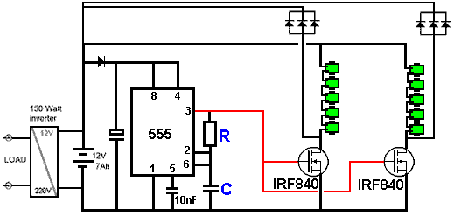

Il resistore "R" e il condensatore "C" controllano la frequenza dell'impulso e il risultato è molto buono. Tuttavia, poiché lo sviluppatore ha alimentato entrambe le catene di bobine del suo circuito rotore da un singolo transistor (anche se generano almeno impulsi di retroazione da 600 V), ha usato un solo transistor per i suoi test. Gli piace anche usare il suo circuito che scambia due batterie, una per fornire corrente mentre l'altra si ricarica, ma questa è una cosa da poco.

Quindi, diciamo per argomento, che il circuito di cui sopra funziona a circa 500 Hz (C e R potrebbero essere 100nF e 1.5K) per mantenere bassa la frequenza della bobina, quindi ci saranno circa 500 impulsi al secondo restituiti al guidare la batteria. Ma se dovessimo collegare il circuito in questo modo:

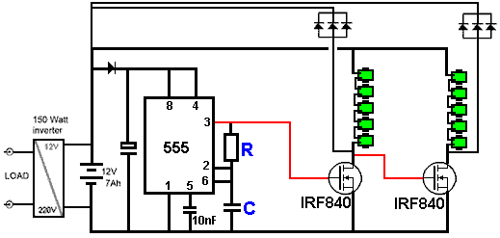

Quindi, quando il primo transistor si accende, il secondo transistor si spegne e viceversa. Ciò restituisce il doppio degli impulsi al secondo alla batteria di azionamento senza aumentare la frequenza di pulsazione di una delle catene della bobina. Ricorda inoltre che i transistor sono abbastanza potenti da pilotare diverse catene di bobine simultaneamente, e che ogni bobina aggiuntiva può aumentare la potenza in uscita disponibile.

Tuttavia, i test dimostrano che l'uscita dal primo transistor non è molto buona per commutare il secondo transistor e quindi un risultato migliore viene prodotto con l'aggiunta di un circuito monostabile in quanto consente di specificare esattamente quale lunghezza dell'impulso di tensione si desidera per il secondo transistor:

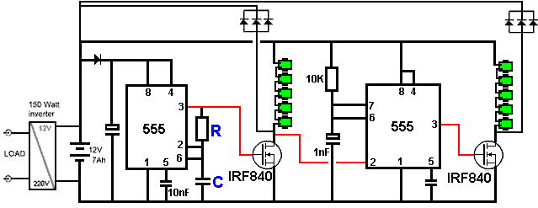

Questa tecnica di mantenere le bobine pulsate lentamente mentre si aumenta la frequenza degli impulsi passati all'uscita, può essere ulteriormente estesa. È perfettamente possibile eseguire una cascata di dieci o più catene di bobine durante ciascuno degli impulsi a 500 Hz. Ciò aumenta la frequenza del polso in uscita senza aumentare la frequenza del polso della bobina. Questo può essere fatto usando un chip Dividi per dieci, come il CD4017B che può essere cablato per agire come divide per 9, divide per 8, ecc. Fino a dividere per 2. Ciò si ottiene collegando il pin di ripristino (pin 15) all'uscita successiva. Nello schema circuitale seguente, viene mostrata una disposizione di divisione per 3 e l'uscita di divisione per 4 è connessa al ripristino in quanto ciò rimbalza nuovamente sull'uscita all'uscita 1. L'orologio 555 viene accelerato di un fattore tre, poiché impiegherà tre volte più tempo prima che l'uscita ad alta tensione del chip 4017 ritorni all'uscita 1 (sul pin 3). Le connessioni chip sono così:

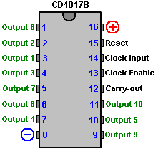

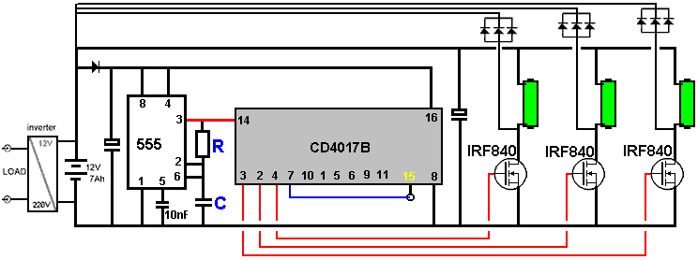

Per un'uscita dividendo per 4, il pin 10 verrebbe collegato al pin Reset 15 e la quarta uscita sarebbe dal pin 7 e la frequenza del polso dell'orologio 555 aumentata a quattro volte la velocità originale abbassando il valore di "C" o aumentando il valore di "R".

Si ricorda che il transistor deve essere in grado di gestire tensioni elevate se si decide di utilizzare un tipo diverso, inoltre, sarà necessario un inverter CC / CA più potente per gestire una maggiore potenza in uscita. Non vi è essenzialmente alcun limite alla potenza di uscita che è possibile raggiungere con lo stato solido poiché si aggiungono solo più bobine e possibilmente più transistor. Utilizzare un dissipatore di calore con ciascun transistor.

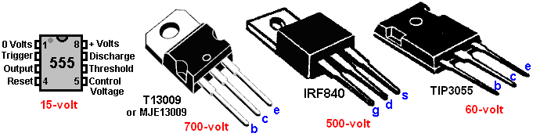

Se si decide di utilizzare un ingresso a 24 volt, si ricorda che sia il chip 555 che il chip 4017 devono essere mantenuti a 12 volt in quanto non sono in grado di gestire 24 volt. Inoltre, se si decide di farlo, è necessario un inverter a 24 volt.

Se la sperimentazione mostra che la tua particolare costruzione del circuito funziona meglio a frequenza sempre maggiore di impulsi di clock e che ogni transistore di azionamento della bobina ha bisogno di un periodo di tensione di azionamento più lungo della lunghezza di un periodo di clock di divisione per N, allora può essere affrontato usando un monostabile su ogni uscita come mostrato dalle parti ombreggiate di questo diagramma:

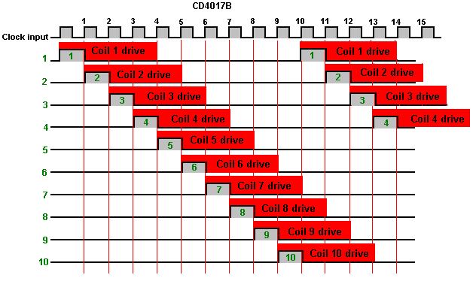

Ora che non è necessario costruire un rotore di precisione con i magneti, l'unico compito significativo è quello di avvolgere le bobine che generano la potenza in eccesso. È perfettamente possibile avvolgere bobine perfette senza alcuna attrezzatura. Innanzitutto, è necessario scegliere il diametro del filo e acquistare il filo necessario. Il filo del diametro di 0,71 mm è popolare (swg 22 o AWG 21) ed è facile da lavorare. Quindi è necessario scegliere il materiale di base - ferro (non acciaio) o ferrite e creare una bobina con tale nucleo collegando dischi rigidi a flangia di circa 30 mm di diametro alle estremità dell'anima per il ferro. Le bobine qui mostrate sono avvolte su bulloni di ferro da 8 mm con avvolgimenti lunghi 75 mm, otto strati di filo e flange di diametro 40 mm (che potrebbero essere molto più piccoli):

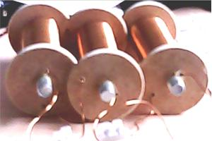

Tre di queste bobine possono essere avvolte da un singolo rotolo da 500 grammi di filo da 0,71 mm e le anime di ferro possono certamente funzionare a più di 6000 Hz. Ciascuna di queste bobine ha circa 315 spire e una resistenza CC di 1,6 ohm. Tuttavia, la ferrite è generalmente considerata un nucleo migliore per il funzionamento ad alta frequenza e questi possono essere facilmente avvolti Utilizzando lo stesso filo del diametro di 0,71 mm (swg 22 o AWG # 21), una barra di ferrite lunga 140 mm con diametro di 10 mm può essere si avvolge abbastanza facilmente senza alcuna attrezzatura, e sei bobine con tre strati ciascuna possono essere avvolte da una singola bobina di filo da 500 grammi, e ciascuna bobina ha circa 590 giri e una resistenza CC di 1 ohm.

L'asta di ferrite di base ha un disco di diametro 20 mm di cartone rigido incollato a ciascuna estremità. Sembra questo:

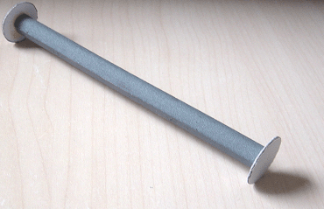

Tagliare un pezzo di carta largo 140 mm lungo 32 mm. Questa larghezza corrisponde allo spazio tra le flange della bobina. Attaccare una striscia di Selotape alla carta in modo che si sovrapponga di metà della sua larghezza lungo tutta la striscia di carta e metterla da parte fino a quando il primo strato di filo è stato avvolto.

Puoi appendere la bobina piena di filo su un'asta appesa al bordo di un tavolo o di una scrivania. Spingere i primi centimetri di filo attraverso un foro attraverso la flangia vicino al nucleo e avviare l'avvolgimento ruotando la bobina nella mano. L'avvolgimento deve essere fatto con attenzione in modo che le curve si trovino perfettamente affiancate, senza spazi vuoti tra loro e senza curve che si sovrappongono a qualsiasi altra svolta:

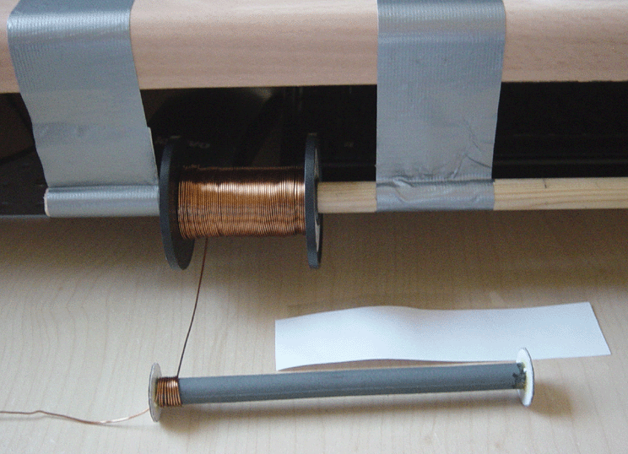

Quando viene raggiunta la fine della bobina, attaccare il pezzo di carta allo strato di giri usando il Selotape già sulla carta, piegare la carta attorno allo strato di venti e tirare con le altre strisce di Selotape per tenerlo in posizione mentre ti muovi progressivamente lungo la lunghezza della bobina. La carta non sarà abbastanza lunga per andare intorno allo strato mentre il nucleo ora ha lo spessore del filo che rende il nucleo più grande, ma è piuttosto intenzionale in quanto non si desidera più di un singolo strato di carta. Avrai bisogno dello strato di carta per permetterti di vedere chiaramente il prossimo strato di filo mentre lo avvolgi. Se non si dispone di quel livello di carta, è estremamente difficile vedere il livello successivo abbastanza bene da rilevare gli errori di avvolgimento poiché il filo è esattamente dello stesso colore del primo strato.

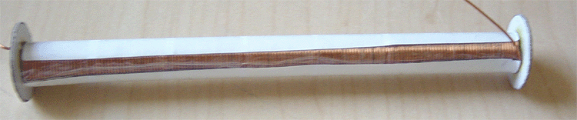

Ora hai un primo strato perfettamente avvolto. Prima di iniziare il secondo strato, tagliare la successiva striscia di carta, larga 40 mm. Attaccare una striscia di Selotape lungo la lunghezza del foglio, ancora una volta, con metà della larghezza del Selotape che si sovrappone alla carta e metterla da parte. Avvolgi lo strato successivo esattamente nello stesso modo, finendo attaccando e fissando la carta attorno al nucleo con i suoi due strati di filo.

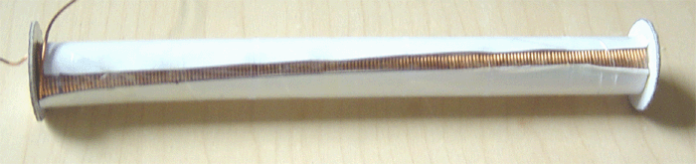

Questo processo viene ripetuto fino a quando tutti i livelli desiderati sono stati feriti. Infine, il filo viene tagliato con pochi pollici a sinistra per il collegamento della bobina nel circuito e il filo viene fatto passare attraverso un secondo foro in una delle flange:

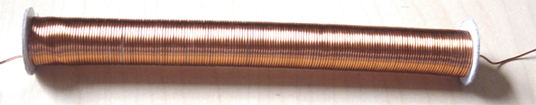

Questo generatore può essere costruito in migliaia di varianti, la principale differenza sono le bobine utilizzate: il materiale del nucleo, la lunghezza del nucleo, il diametro del filo e il numero di strati avvolti. Puoi, ovviamente, iniziare con una bobina e vedere come si comporta il tuo circuito, e in seguito aggiungere uno o più bobine per aumentare le prestazioni.

Il modo in cui le bobine funzionano non è affatto ovvio. È generalmente accettato che maggiore è il numero di spire, maggiore è la tensione prodotta quando la bobina è pulsata. MA, anche altri fattori sono importanti. L'impedenza della bobina (è la resistenza CA) fa una grande differenza quando la bobina viene pulsata. Ciò è influenzato dal materiale del nucleo, dal diametro del filo, dal materiale del filo, dal numero di spire, dalla qualità dell'avvolgimento, dalla larghezza delle spire, dal numero di strati, ecc. In generale, probabilmente è meglio avvolgere una serie di bobine e testarli per vedere quale funziona meglio per te, quindi avvolgere le bobine rimanenti per abbinare il risultato migliore.

Se si desidera utilizzare due batterie separate, una per alimentare il circuito mentre l'altra è in ricarica, ciò è perfettamente possibile. Le batterie che forniscono energia a un carico non si ricaricano quasi quanto le batterie scariche caricate. Tuttavia, il meccanismo che commuta tra i due gruppi di batterie deve avere un assorbimento di corrente estremamente basso per non sprecare corrente. Una possibilità sarebbe quella di utilizzare un relè di blocco come questo:

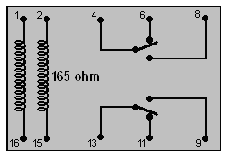

Questa è la versione elettronica di un interruttore meccanico bipolare. Un breve impulso di corrente tra i pin 1 e 16 blocca l'interruttore in una posizione e, successivamente, un impulso di corrente tra i pin 2 e 15 lo blocca nell'altra posizione. Lo scarico corrente sul circuito sarebbe quasi zero.

Mentre i circuiti integrati standard NE555 possono funzionare con una tensione di alimentazione fino a 4,5 volt (e in pratica, la maggior parte funzionerà bene a tensioni di alimentazione molto più basse), ci sono molti IC 555 molto più costosi che sono progettati per funzionare a tensioni di alimentazione molto più basse. Uno di questi è il TLC555 che ha un intervallo di tensione di alimentazione da soli 2 volt fino a 15 volt, che è una gamma molto impressionante. Un'altra versione è ILC555N con un intervallo di tensione da 2 a 18 volt. La combinazione di uno di quei chip con un relè di blocco produce un circuito molto semplice in quanto il circuito del timer 555 è eccezionalmente semplice:

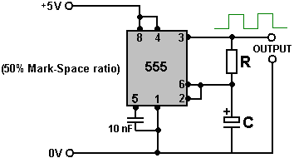

Il condensatore utilizzato deve essere di alta qualità con perdite molto basse al fine di ottenere questa forma d'onda attivata per esattamente lo stesso tempo in cui è disattivata. Questo è importante se vogliamo che le due batterie ricevano lo stesso tempo che alimenta il carico quando il tempo che ricevono viene ricaricato.

Una debolezza del timer del chip 555 dal nostro punto di vista è che ha una sola uscita mentre abbiamo bisogno di due uscite, una caduta quando l'altra sale. Questo può essere organizzato aggiungendo un transistor e un paio di resistori come questo:

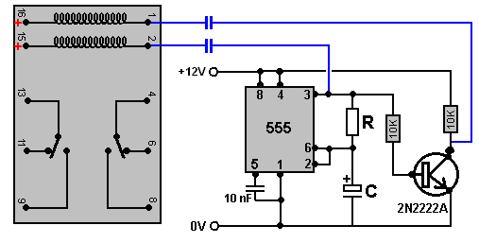

Con questo circuito, quando il pin 3 del chip 555 si abbassa, il condensatore che lo collega al pin 2 del relè fa abbassare la tensione del pin 2 e fa in modo che il relè cambi stato mentre il pin del relè 15 è collegato a + 12V, causando un corrente aumenta attraverso la bobina mentre il condensatore si carica. Qualche istante dopo, quando il condensatore si è caricato, la corrente scende a zero. Cinque minuti dopo, il pin 3 torna alto e questo fa sì che il transistor si spenga rapidamente causando un calo della tensione del collettore quasi a zero. Ciò fa abbassare in basso il pin 1 del relè provocando uno stato di cambiamento prima che il condensatore abbia la possibilità di ricaricarsi.

Questo va bene se i condensatori mostrati in blu sono di scarsa qualità e la loro carica sanguina via in un periodo di cinque minuti. Al giorno d'oggi, anche i condensatori a basso costo sono generalmente di qualità troppo buona per consentire che ciò accada e quindi abbiamo bisogno di collegare un resistore attraverso il condensatore per creare quella caduta in carica. Ma quel resistore aggiuntivo è collegato continuamente e quindi deve essere di un valore sufficientemente alto da non sprecare alcuna corrente significativa - forse 18K sarebbe una scelta ragionevole. Un resistore da 18 K con dodici volt in ingresso disegna solo 0,667 di un milliampio di corrente.

Quindi, se preferiamo, potremmo usare questo circuito, magari disposto in questo modo:

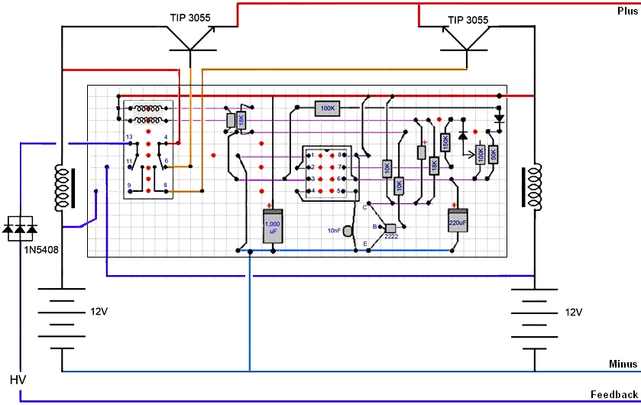

I transistor TIP3055 sono lì solo per aumentare la capacità di carico corrente del piccolo relè di aggancio. Decidiamo di costruire una versione molto semplice del circuito ma consentendoci un'espansione successiva per una maggiore potenza di uscita. Proviamo questo sistema di circuiti:

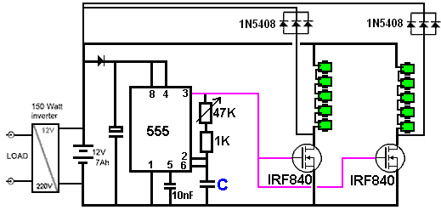

Questa disposizione consente una notevole alterazione della frequenza operativa semplicemente ruotando una manopola. I costruttori esperti avranno i loro metodi di costruzione preferiti, ma potremmo scegliere di usare un layout su una scheda aperta per rendere più facile vedere cosa sta succedendo e per dare un buon raffreddamento durante la fase di sviluppo, forse qualcosa del genere:

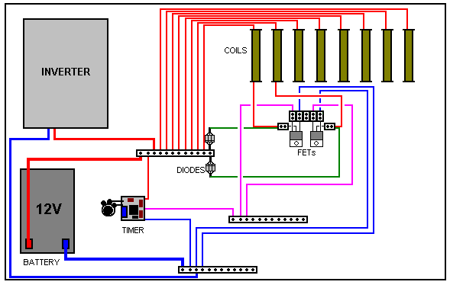

Questa disposizione riduce al minimo la saldatura e consente facili alterazioni in quanto il circuito viene esteso per una maggiore potenza di uscita. La scheda timer può essere sostituita in seguito se si decide di utilizzare uno stile di operazione Dividi per N.

Vengono utilizzati due tipi di connettori a vite. Un tipo ha tutti i connettori collegati in modo che molti fili possano essere collegati a un singolo punto. Sembrano così:

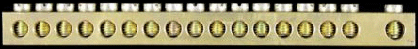

Sfortunatamente, questi connettori costano circa £5 ciascuno, che è molte volte più costoso del connettore standard che ha ogni connettore isolato da tutti gli altri connettori nel blocco:
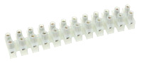

Se il costo è un fattore importante, una striscia di connettori standard può essere convertita in una singola striscia di uscita multipla cablando un lato con un filo spesso come questo:

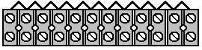

Abbiamo un problema con il collegamento dei transistor FET perché i loro piedini sono così vicini che non si inseriscono comodamente in un blocco connettore a vite. Possiamo aggirare questo problema tagliando un connettore dal blocco, piegando il perno centrale del FET verso l'alto in una posizione verticale e usando il connettore single-cut-off per effettuare la connessione al pin centrale del FET:

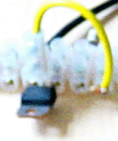

Il layout del timer non è affatto critico e potrebbe essere usato un layout come questo:

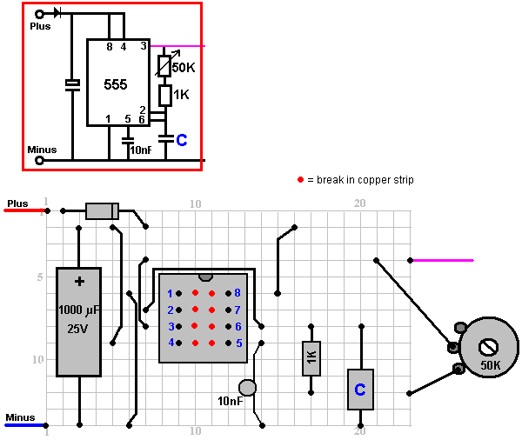

Il condensatore "C" sarà di circa 10 nF e il resistore variabile può essere 47K o 50K lineare o potrebbe essere utilizzato un valore più alto.

Quindi, se stavi per costruire questo generatore, come potresti farlo? Bene, potresti iniziare costruendo la scheda timer mostrata qui, o come mostrato o sul tuo layout. Consiglio vivamente di utilizzare una presa per il chip del timer 555 poiché i transistor, i circuiti integrati ei diodi possono essere facilmente danneggiati dal calore se non vengono saldati rapidamente. Dato che il generatore è per uso personale, è possibile evitare l'orribile saldatura senza piombo che è così difficile da lavorare e suggerisco che la saldatura multicore da 0,8 mm di diametro sia la giusta dimensione per questo lavoro. Quindi, per costruire il timer di cui avrai bisogno:

1. Un saldatore di circa 40 watt e un saldatore animato da 0,8 mm.

2. Stripboard ("Veroboard") con 14 strisce ciascuna con 23 fori.

3. Una punta da trapano o un coltello per rompere le strisce di rame che corrono tra i perni del chip 555.

4. Una presa Dual-In-Line a 8 pin per il chip 555.

5. Alcuni cavi rivestiti in plastica a nucleo solido per formare i ponticelli sulla scheda.

6. I componenti: un chip 555, uno a 8 pin, un condensatore da 1000 microfarad da 25 V, due condensatori ceramici 10 nanofarad, un resistore da 1K, un resistore lineare lineare da 50K o 47K o superiore, un diodo che potrebbe essere 1N4007 o 1N4148 o quasi tutti gli altri diodi.

7. Una lente d'ingrandimento di qualche descrizione. Uno in plastica economico può essere abbastanza sufficiente. Questo aiuta notevolmente quando si esamina la parte inferiore della scheda per assicurarsi che i giunti di saldatura siano ben fatti e che non ci sia un ponte di saldatura tra le strisce di rame adiacenti.

8. Un multimetro digitale economico per misurare tensioni e resistenze.

Non essenziale ma molto, molto conveniente è uno di quei dispositivi di serraggio angolari del braccio che sono solitamente forniti con una lente d'ingrandimento. Se si scarta la lente d'ingrandimento, i bracci angolati possono tenere in posizione la scheda e il componente, lasciando entrambe le mani libere per eseguire la saldatura. Un panno bagnato con acqua fredda è molto buono per raffreddare rapidamente le giunzioni saldate per prevenire danni da calore.

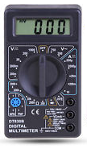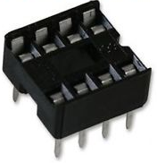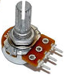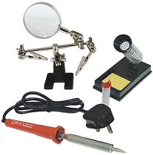

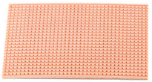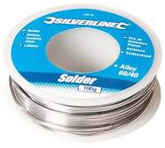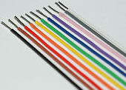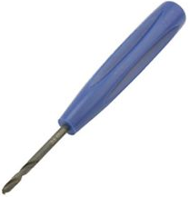

Inizia rompendo la striscia di rame nelle colonne 10 e 11 sulle file da 6 a 9. Ciò è necessario per evitare che le strisce cortocircuiscano i pin del chip 555. Montare e saldare lo zoccolo 555 in posizione (se si piegano le gambe verso l'esterno lungo le strisce si tiene lo zoccolo in posizione e si ottiene un buon giunto di saldatura, quindi tagliare il filo di rame isolato con anima solida alle lunghezze corrette e saldare i ponticelli a cinque fili alla lavagna:

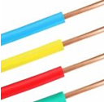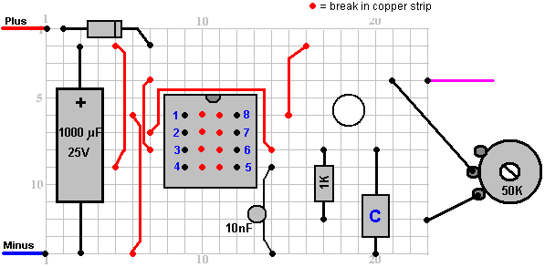

Quindi lavorare da sinistra a destra, montando i restanti componenti. Il condensatore "C" ha un sacco di spazio libero intorno ad esso in modo che possa essere modificato in un secondo momento se si decide che si dovrebbe.

Infine, collega il resistore variabile (che molte persone chiamano erroneamente un "vaso") e i fili di collegamento positivo e negativo usando fili di rame a più fili in quanto è molto più flessibile, e infine il cavo di collegamento dal pin 3 alla distribuzione blocco che si collega alle porte FET. Controlla che il circuito sia stato collegato correttamente e che non ci siano errori di saldatura nella parte inferiore della scheda: è molto più semplice con una lente d'ingrandimento, dato che gli spazi sono molto piccoli.

Impostare l'albero del resistore variabile su circa la sua posizione centrale, collegare la scheda a una fonte di alimentazione a 12 volt e misurare la tensione proveniente dal pin 3 del chip 555. La tensione dovrebbe essere circa la metà della tensione di alimentazione e non dovrebbe cambiare molto quando si regola il resistore variabile.

Ora siamo pronti per iniziare a montare il generatore, ottenere una scheda adatta e collegare ad essa l'inverter e la batteria:

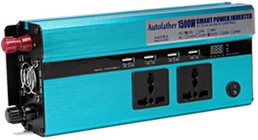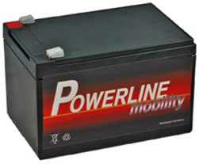

Queste due unità possono essere attaccate alla scheda base perforando i fori attraverso la scheda e usando corde o fili per legarli saldamente in posizione.

La scheda del timer può essere fissata alla scheda di base usando una vite o un bullone. La tavola è molto leggera e robusta e una sola vite è abbastanza sufficiente per tenerla ordinatamente in posizione. Il resistore variabile e le tre strisce di collegamento possono essere incollati alla lavagna. Alcuni costruttori odiano l'idea, ma il mio metodo preferito è usare Impact Evostick come colla perché è molto efficace e dopo un giorno o giù di lì diventa davvero molto forte.

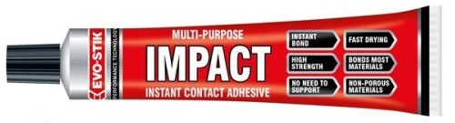

I diodi utilizzati sono di tipo 1N5408 e sebbene ciascuno di essi sia in grado di gestire 3 ampere di corrente, sono raggruppati in gruppi di tre in quanto riduce la minima resistenza al flusso di corrente attraverso di essi e aumenta la corrente possibile a nove ampere.

La mia inclinazione è quella di utilizzare un FET separato con ogni bobina, ma lo sviluppatore sudafricano afferma di non essere in grado di rilevare alcuna differenza tra il pilotaggio di due bobine con un FET e il pilotaggio delle stesse due bobine con due FET separati.

Ti preghiamo di comprendere che questa presentazione è a solo scopo informativo e non è un incoraggiamento per te o per chiunque altro a costruirne effettivamente uno. Inoltre, non vengono fatte dichiarazioni che questo progetto produrrà un particolare livello di potenza di uscita.

Patrick Kelly
http://www.free-energy-info.tuks.nl
http://www.free-energy-info.com
http://www.free-energy-info.co.uk
http://www.free-energy-devices.com
Video: www.youtube.com/user/TheEngpjk/videos

